學員培訓前後自我評量與雷達圖資料表
填寫入口：先看本文件快速閱讀，再依後段「操作工具補充」完成專屬表單、判斷與追蹤。
社團法人屏東縣原始點關懷協會｜工作稿／待核定
請只填實際原始資料；未取得的第三方證明、核准、簽章及成果不得推定，先標示「待補」。

30秒先讀這裡
先看項目 | 說明
用途 | 以相同能力項目及量尺記錄自評前後差異，形成可重算的雷達圖輸入資料。
使用方式 | 先由實際課程計畫確認能力項目；配對前後資料後再計算，空白模板不含任何成果數值。
先看哪裡 | 先看能力項目版本與量尺，再看配對評分、有效樣本及圖表輸入表。
真實資料與待補 | 目前沒有本批學員或前後評量資料。本表不代表能力進步，亦不以自評圖取代正式測驗或實作評分。

對應查核項目：學員培訓前後自我評量表及雷達分析圖呈現提升效果。
協會方向：社團法人屏東縣原始點關懷協會以健康教育及傳統整復推拿技術為核心，保留依實際市場需求發展多元課程的空間。
本件待補：經核定的能力指標、學員同意、訓前訓後配對回覆、缺值與分母紀錄及客觀評量。

一、課程與量尺設定
欄位 | 填寫
課程／班次代碼 | [待補；依實際課程資料]
能力項目來源 | [待補：課程計畫／職能標準及版次]
項目版本 | 訓前與訓後須使用相同題目、順序及判準；修訂時另開版次。
施測時點 | 訓前：[實際日期／時點]；訓後：[實際日期／時點]。
量尺 | 1＝尚未具備；2＝需大量協助；3＝可在協助下完成；4＝多數情境可獨立完成；5＝可穩定完成並說明；NA＝不適用。

二、能力項目（依實際核定課程確認後使用）
能力面向 | 課程對應項目／判準 | 訓前1–5／NA | 訓後1–5／NA | 配對差值 | 客觀佐證位置
健康教育與資訊辨識 | [由課程計畫填入；不適用可註明] | [待填] | [待填] | [待算] | [待補]
非醫療界線及轉介原則 | [由課程計畫填入] | [待填] | [待填] | [待算] | [待補]
安全、衛生與風險辨識 | [由課程計畫填入] | [待填] | [待填] | [待算] | [待補]
溝通、尊重與知情同意 | [由課程計畫填入] | [待填] | [待填] | [待算] | [待補]
核心技術或課程專業能力 | [依核定課程內容填寫，不預設未核定技術] | [待填] | [待填] | [待算] | [待補]
紀錄、隱私與自我改善 | [由課程計畫填入] | [待填] | [待填] | [待算] | [待補]

三、個人配對紀錄與缺值
匿名代碼 | 能力項目版本 | 有效前測題數 | 有效後測題數 | 是否可配對 | 排除／缺值原因
[待補] | [待補] | [待補] | [待補] | □是 □否 | [待補]
[待補] | [待補] | [待補] | [待補] | □是 □否 | [待補]

四、雷達圖數據彙整與繪製
能力軸 | 有效配對 N | 訓前平均 | 訓後平均 | 差值 | 圖表檢核
[能力項目1] | [待補] | [待算] | [待算] | [待算] | □已核 □待補
[能力項目2] | [待補] | [待算] | [待算] | [待算] | □已核 □待補
[能力項目3] | [待補] | [待算] | [待算] | [待算] | □已核 □待補
[能力項目4] | [待補] | [待算] | [待算] | [待算] | □已核 □待補
[能力項目5] | [待補] | [待算] | [待算] | [待算] | □已核 □待補
[能力項目6] | [待補] | [待算] | [待算] | [待算] | □已核 □待補

繪圖規則：僅用具有效配對的同一批匿名資料；列出每軸有效N及缺值；雷達圖刻度固定1–5，訓前與訓後用不同圖例。若沒有有效配對資料，保留本表與空白圖表位置，不繪製模擬成果。自評差異只代表自我感受，應與正式評量、作品或觀察資料併列。

五、圖表放置與判讀
圖表／判讀項目 | 填寫
雷達圖 | [待取得真實配對資料後插入；註明N、能力版本、施測時點及1–5刻度]
平均差計算 | 各能力軸：有效配對者訓後分數平均－訓前分數平均；列明計算N。
資料限制 | [待補；例如非配對、缺值、樣本選擇或自評偏差]
結論與後續 | [待補；不得只憑自評推論實際能力或工作績效]

來源與核對位置
資料項目 | 來源狀態 | 檔名／頁次／欄位 | 覆核人 | 狀態
核定能力指標與同版問卷 | 待建立／待核定 | [待補] | [待補] | □核對 □待補
訓前訓後原始回覆 | 尚無資料 | [待補；去識別保存] | [待補] | □核對 □待補
客觀評量／雷達圖輸出 | 取得資料後建立 | [待補] | [待補] | □核對 □待補

確認欄
承辦／日期 | 覆核／日期 | 核定／依據
[待補] | [待補] | [待補]

操作工具補充｜雷達圖空白版與配對檢核
圖中沒有任何分數或成果線，僅提供六軸空白位置。正式項目名稱以核定課程能力指標替換；數據只可由同一批、同版本、有效配對的真實回覆計算。

1. 可列印的空白雷達圖版面
此圖是空白圖表底稿；右側數值區及下表需由承辦人使用實際配對資料填寫後另產生有數據的正式圖。沒有有效配對樣本時保留空白圖，不連線、不標示提升。
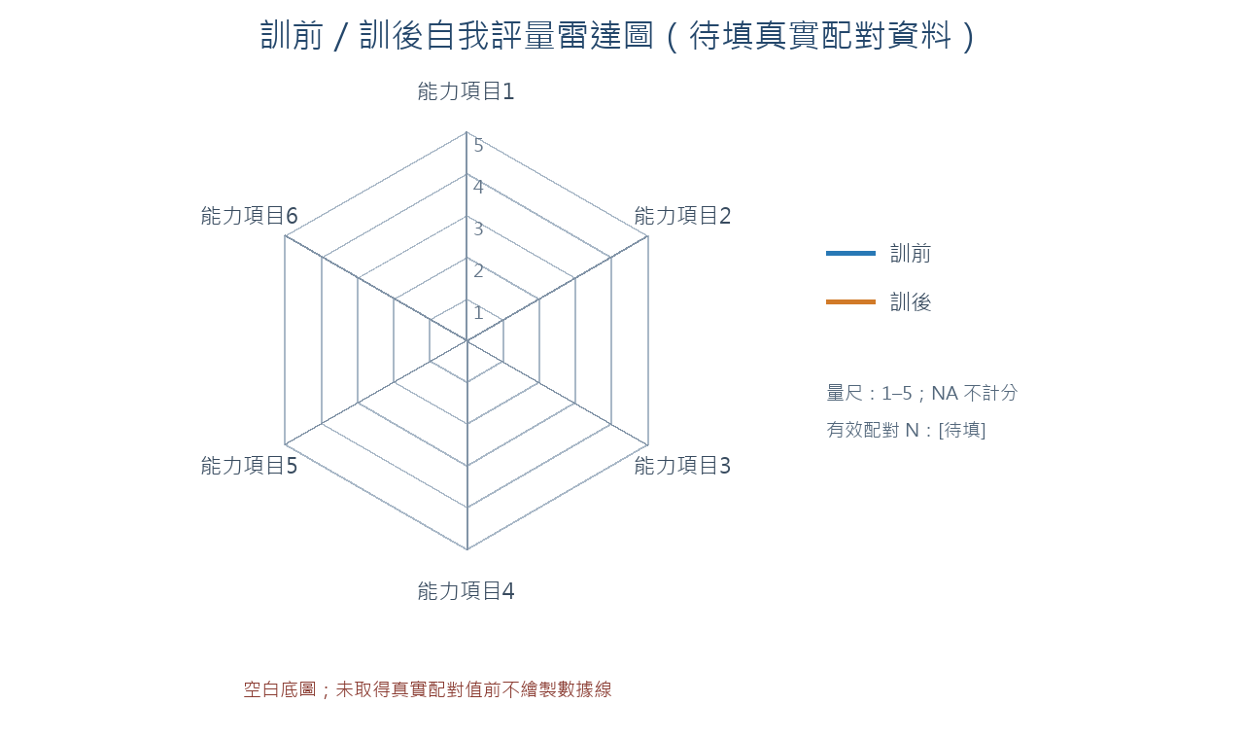

2. 圖軸、分母與資料品質檢查
檢核項 | 正式填寫規則 | 核對／證據
能力軸標籤 | 以核定課程的能力項目及版次取代「能力項目1–6」；軸數不足或超出時同步更新問卷與計算表。 | [課程核定文件／版次待補]
量尺與配對 | 訓前訓後題目、順序、量尺一致；以去識別代碼配對，僅比較有效配對。 | [問卷版次、配對清單待補]
平均值 | 各能力軸訓前／訓後平均＝該軸有效分數總和 ÷ 該軸有效回答數；列出N。差值＝訓後平均－訓前平均。 | [原始資料位置／計算表／覆核]
缺值與不適用 | NA不計分；缺值原因分列。該軸有效N為0時不繪製數值並註明無法計算。 | [缺值處理紀錄]
判讀界線 | 自評反映主觀感受，不等同實作能力或工作績效；應與正式測驗、作品或觀察結果並列。 | [限制／資料來源待填]

